06. Elektrokardiografie (EKG)

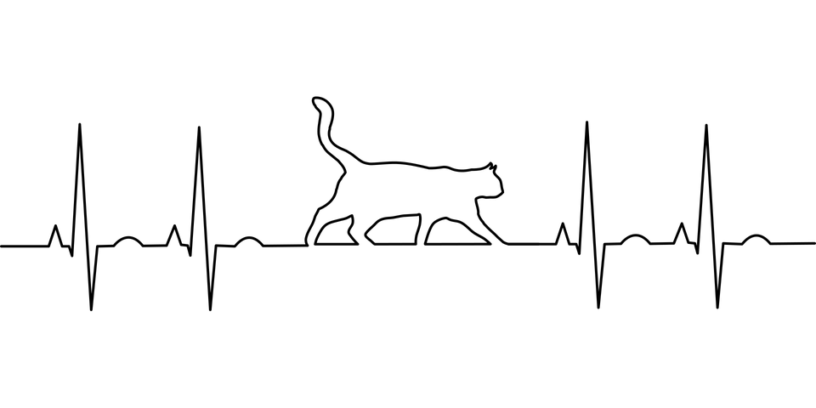

Elektrokardiografie

= technika, která umožňuje pořízení záznamu elektrické srdeční aktivity

Elektrokardiogram = záznam elektrické srdeční aktivity

* během šíření akčního potenciálu myokardem vznikají v oblastech rozhraní rozdílného potenciálu místní elektrické proudy
* pomocí těchto proudů se generuje magnetické pole
* protože tělesné tekutiny fungují jako dobré vodiče, lze snímat změny srdečních potenciálů i z povrchu těla

## Princip snímání

ke snímání se využívají končetinové svody (I, II, III) tvořící tzv. Einthovenův trojúhelník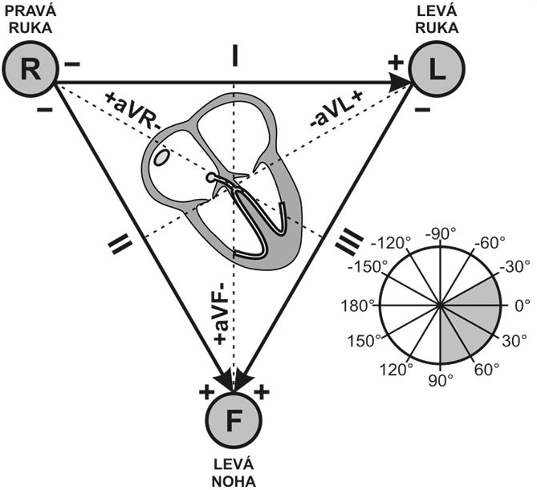

* zapojíme vždy dvě aktivní elektrody, s předem danou polaritou
* jednotlivé svody zaznamenávají rozdíl potenciálu mezi elektrodami a udává výslednou amplitudu
  + vektorový součet všech tří amplitud je roven nule (Einthovenův zákon)

# Interpretace “normální” EKG křivky

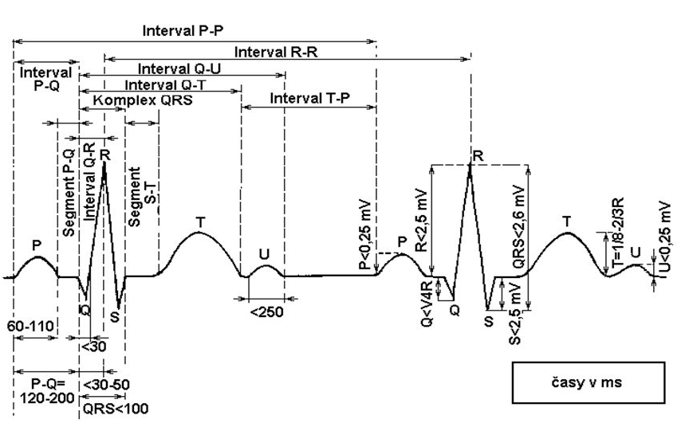

* izometrická linie je zapisována za podmínek, kdy se nemění napětí mezi registračními elektrodami
* p-vlna - vždy přítomná, zpravidla pozitivní a je způsobená depolarizací síní
* p-q úsek - síňo-komorové zdržení a vzruchová aktivita se přeskupí na komory
* qrs komplex - konstantní útvar EKG křivky a informuje o depolarizaci komor
* q-s úsek - vypovídá o kvalitě rozvodu vzruchu po komorách
* t-vlna - konstantní útvar, má zpravidla pozitivní směr, je obrazem repolarizace komor

Repolarizace síní není na obrázku vidět. Je to z toho důvodu, že signál na pozadí p-q úseku.

V poslední době značně akcentoval zájem o q-t interval, jehož vyvolané, nebo vrozené prodloužení může být významnou proartymogenní charakteristikou.

# Typy elektrod

* explorativní - promítá se do nich potenciál místa, kde jsou přiloženy
* indiferentní - vykazují v čase neproměnný potenciál; obvykle konstruovány vhodnou kombinací (propojením) elektrod explorativních; viz Wilsonova svorka

# Techniky měření

* bipolární - obě elektrody jsou explorativní
* unipolární - jedna elektroda je explorativní a druhá indiferentní

## Bipolární technika

= měří se změna potenciálu mezi dvěma příslušnými elektrodami

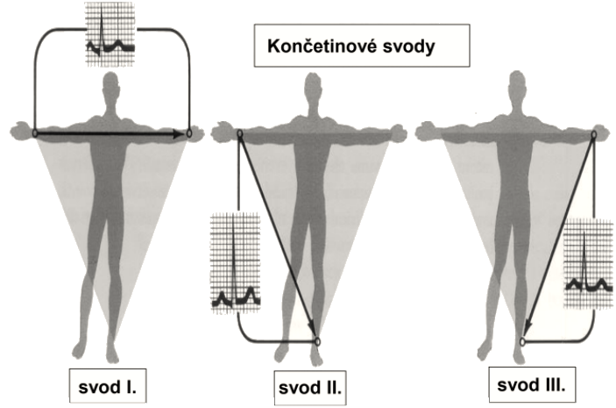

Za zmínku stojí pouze to, že:

* různé svody jsou od sebe časově posunuty
* všimni si, že peak R je na každém svodu jinak veliký

## Unipolární končetinová technika (zesílené končetinové svody)

= měří změny potenciálu mezi danou elektrodou a Wilsonovou svorkou vzniklou propojením dvou protilehlých elektrod

* tato technika byla vytvořena vhodným elektrickým pospojováním kabelů z klasických snímacích míst

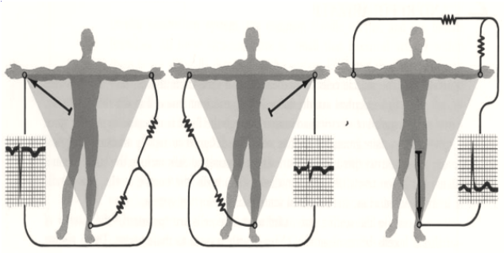

## Unipolární hrudní technika

= chytré zapojení 6 elektrod na hrudníku

* svody jsou uspořádány tak, že vhodným elektrickým propojením je vytvořena indiferentní elektroda, jejíž potenciál je nulový
* explorativní (aktivní) elektroda se přiloží na konvenčně domluvená místa
* napětí mezi explorativní a indiferentní elektrodou se registruje
* obvykle se užívá 6 poloh, kam se umísti explorativní elektroda
* indiferentní elektroda je obvykle tvořena tak, že kabely ze tří základních registračních míst jsou propojeny do uzlu přes 500Ω
* výsledný zkrat je tzv. Wilsonova svorka

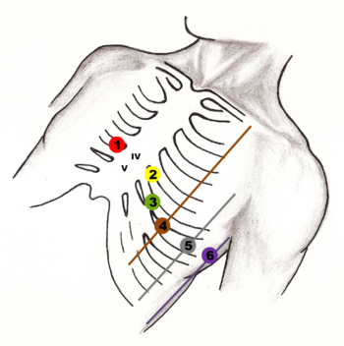

### Informace o jednotlivých elektrodách

* v1 - podle polohy srdce - poskytuje elektrické informace o pravé síní, resp. pravé komoře
* v2 - informuje především o pravé komoře
* v3 a v4 - zobrazují komorovou septální oblast
* v5 - dává dominantní elektrický obraz o komoře levé
* v6 - zobrazuje levou komoru; navíc může při vertikálně rotovaném srdci vypovídat o bazálních strukturách levé komory

# Hodnocení EKG křivky

## Akce srdeční

= užívá se k vyjádření míry pravidelnosti nebo nepravidelnosti, s jakou elektrické komplexy spojené s elektrickou srdeční aktivitou vznikají; obvykle se jedná o rozpětí intervalu R-R

* pravidelná akce - rozdíl mezi vzdálenostmi R-R a průměrem menší než 0,16s
* nepravidelná - rozdíl často přesahuje toleranci
  + označuje se jako dysrytmie
    - fyziologická = dysritmie respirační - při nádechu dochází ke vzrůstu srdeční frekvence a při výdechu k poklesu srdeční frekvence
      * příčinou jsou extrakardikální mechanizmy řízení srdeční činnosti
    - patologická - nic v přednáškách neni

## Frekvence

= počet komorových systol vzniklých za jednu minutu; spolu s tepovým objemem určuje minutový srdeční výdej

* fyziologické hodnoty tepové frekvence v klidu se pohybují od 55 do 90 stahů/min (v klidu!)
* zpomalení, nebo zrychlení přes normální hodnoty (v klidu) jsou vždy patologické

problém dle rychlosti frekvence:

* zpomalení (< 55 tepů/min) - bradykardie
* zrychlení (> 90 tepů/min) - tachykardie

## Rytmus srdeční

= identifikuje aktuální zdroj vzruchů v srdci (generování pulzů)

* sinusový - zdroj je v SA uzlu; jediný je normální
  + vlna P předchází iniciální část komorového komplexu
    - protože SA uzel leží ve vtokové části pravé síně a teprve po vzniku vzruchu se může síňová oblast depolarizovat (vlna P)
  + trvání intervalu P-Q je normální
    - to svědčí o tom, že cesta od SA uzlu k AV uzlu a následovně na komory je normální
  + frekvence je normální; u dospělého jedince 60-80 stahů/min

Patologické srdeční rytmy:

* síňový rytmus - jedná se o flutter, nebo fibrilaci síní
  + flutter -
* junkční rytmus - vzruch vzniká v AV uzlu, nebo v Hisově svazku (junkce), nemusí přecházet na síně
  + vlna P je nezávislá/chybí/je invertovaná
* komorový rytmus - vzruch vychází přímo z myokardu komor
  + QRS komplexy mají netypický tvar a mají trvání delší, než 0,16s

## Elektrická osa srdeční (EOS)

= velikost a směr elektrického vektoru srdečního v okamžiku vrcholící depolarizace komor

### elektricka_osa_srdecni.pngUrčení EOS

* osu určíme pomocí svodů I., II. a III.
* naměřenou amplitudu z QRS komplexu každého svodu přeneseme na Einthovenův trojúhelník
* poté provedeme součet těchto tří vektorů a změříme úhel výsledného vektoru
  + při určování úhlu EOS platí zvláštní pravidla

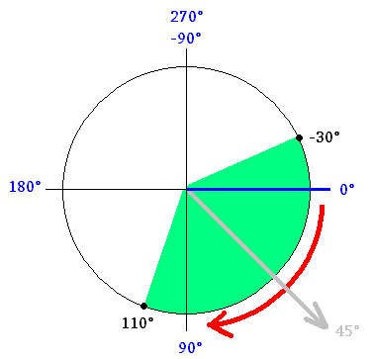

## Popis jednotlivých kmitů a vln

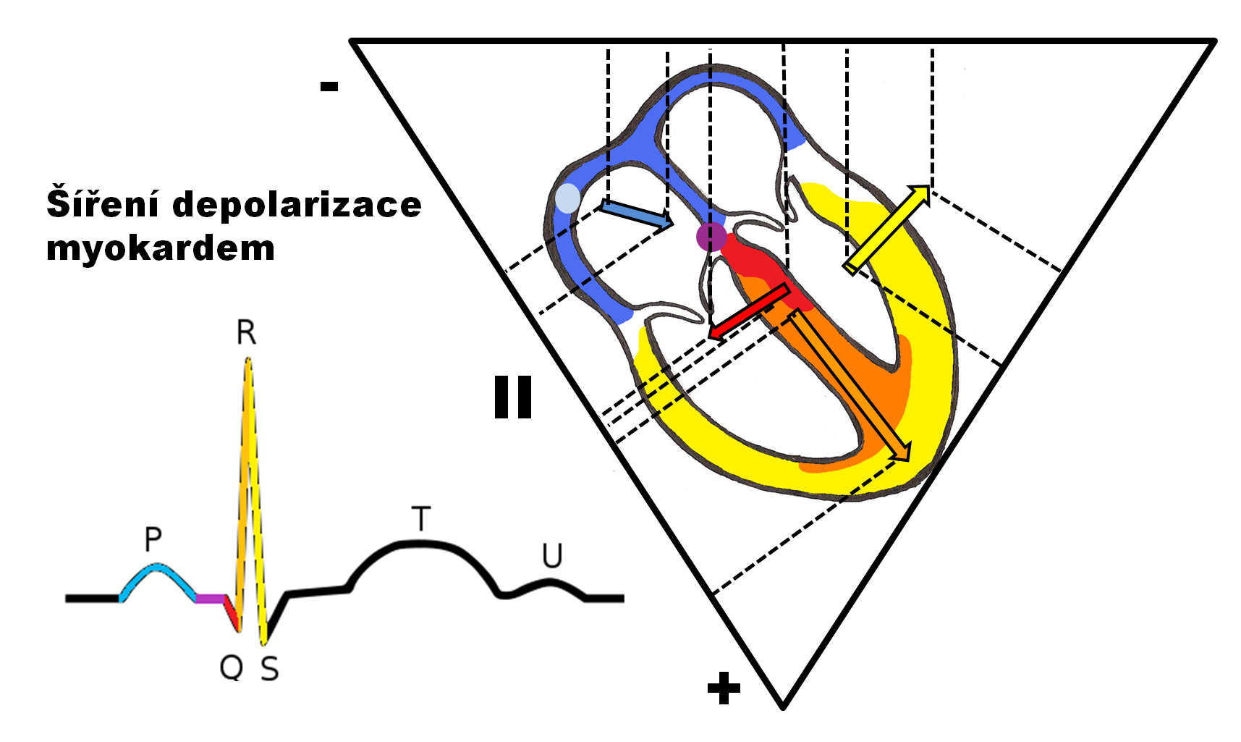

### P vlna

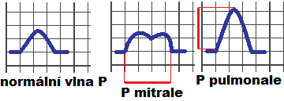

* předchází každý QRS komplex od kterého je oddělena PQ intervalem
* frekvence výskytů je shodný jako frekvence depolarizace (stahů) komor
* trvá přibližně: 0,08 - 0,10s

### QRS komplex

* odpovídá depolarizaci komor
* trvá přibližně 0,06 - 0,10s
  + Q - první negativní kmin; nemusí být přítomen
  + R - každý pozitivní kmin; normálně se vyskytuje pouze jeden
  + S - každý negativní kmin po alespoň jednom R

### T vlna

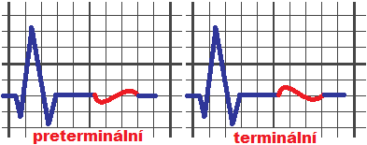

* odpovídá repolarizaci komor
* trvá přibližně 0,20s při srdeční frekvenci 70 tepů/min

## Důležité intervaly

* PQ - odpovídá systole síní a zdržení vzruchu v AV uzlu
  + trvá přibližně 0,12 - 0,20s
* QT - trvání depolarizace a repolarizace komorové svaloviny
  + trvá přibližně 0,25 - 0,50s; jiné hodnoty svědčí nejčastěji chybu v provedení vyšetření, nebo hodnocení EKG